Handleiding
Dit document zal u nodig hebben voor het klaarzetten van ons project. Hier zult u stap voor stap de uitleg krijgen voor ons project te gebruiken.

Start
Start alle Tik’s op en wacht tot dat deze groen flikkeren. Eenmaal dat ze groen gekleurd hebben zijn ze verbonden met het netwerk. Zorg dat je verbonden bent met de correcte wifi en scan de QR-code voor op de website te geraken of vul het ip adres in de zoekbalk. Indien je het ip adres niet weet kan je altijd hieronder terecht voor deze te achterhalen.

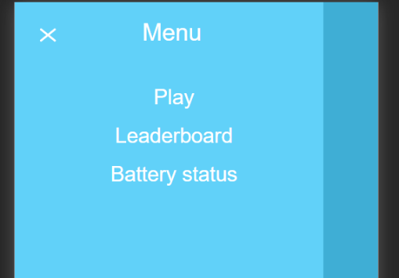
Raadplegen batterij status
Als je wil weten hoe vol de batterij nog is kan je altijd de website raadplegen op de batterij pagina. Het is aan te raden dat je na iedere beurt de batterijen oplaad.

Problemen met WI-FI
Indien er een probleem is met de communicatie of met het internet kan je altijd in de software terecht. Om in de Raspberry pi te kunnen kijken kan je altijd een netwerk kabel gebruiken en hem in de Raspberry pi steken en het APIPA adres(169.254.10.1) ingeven in Putty om zo een verbinding te maken in de command line kan je altijd het commando ip a gebruiken om te controleren als de Raspberry pi een ip adres heeft indien niet zal je de Raspberry pi moeten opnieuw laten verbinden met het netwerk of eens opnieuw opstarten dit kan vaak problemen oplossen.
